05.09.2014
A Ty jak dasz się zaprosić na Filmteractive?
Filmterative 2014 już 24 i 25 września. W Łódzkiej Filmówce w tym roku rozmowy podczas konferencji będą toczyły się przede wszystkim wokół content marketingu, o czym mówią niecodzienne zaproszenia. Czy skuteczny marketing treści faktycznie fits naturally?
https://www.youtube.com/watch?v=TsBbcMUgZOA&list=UUMcCH-uMuVSIT_Er5Zjo_Dg
https://www.youtube.com/watch?v=1WINXLAnV5s&list=UUMcCH-uMuVSIT_Er5Zjo_Dg

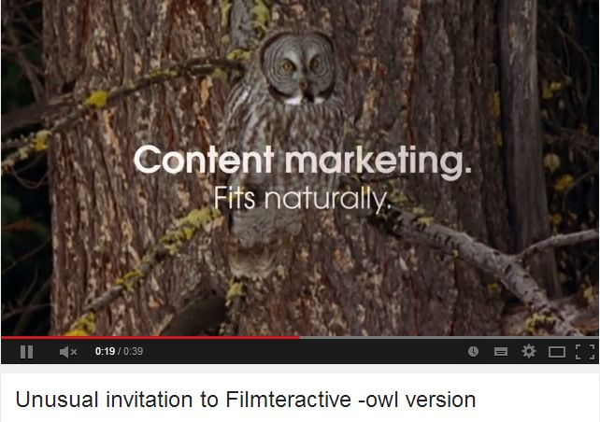
https://www.youtube.com/watch?v=e6h-HVIo4ho&feature=youtu.be
